TESTE_11

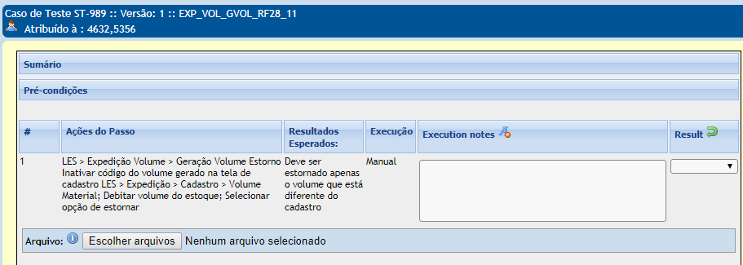

Somente poderá ser estornado algum material se o mesmo for diferente do cadastro ou seja os itens já estão creditados no estoque e por alguma coisa for alterado (pela engenharia ou pela alteração de alguma mudança de métodos), o cadastro precisa estar diferente dos itens gerados.

Obs: esta tela está com problema pois mesmo que o cadastro e os itens estejam corretos a opção de estorno é possível e não poderia ser, deveria dar erro.

